Netwerk instellingen:
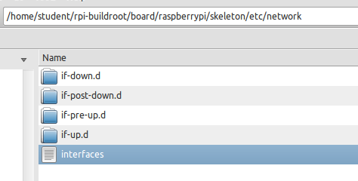

voeg in file (interfaces) het volgende toe:

# Added by Bart (19-05-2015)
# Configure eth0 static
auto eth0
iface eth0 inet static
address 10.0.0.42
netmask 255.255.255.0
gateway 10.0.0.1

Kies onderstaande optie om het wachtwoord in te kunnen vullen
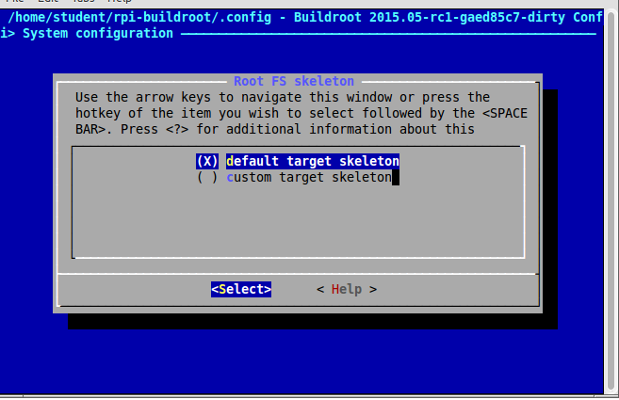

vul hier het wachtwoord in
